# Technical Instructions

# Demo-Sandbox

Die Demo-Sandbox und diese Technical Instructions sollen dir dabei helfen, deine Entwicklungsumgebung so aufzusetzen oder anzupassen, dass du beim Bewerb gleich loslegen kannst.

Die Demo-Sandbox beinhaltet lediglich ein kleines Testprogramm, das einige Testdaten ausgibt. Es hat keinerlei Bezug zur Aufgabenstellung beim Bewerb selbst.

# Vorbereiten der Sandbox

Die Demo-Sandbox kann von *www.coding-contest.at* heruntergeladen werden. Es stehen Versionen für Java (Windows/ Linux) und C# bereit.

Die Sourcecodes sind kompatibel mit Java 1.5 oder höher bzw. C# 7.0, .NET 4.7.

Für die C#-Entwicklung benötigst du Visual Studio Community Edition 2017 Update 5 (Nähere Infos dazu findest du weiter unten).

# Setup und Arbeiten mit der Sandbox

# Variante 1: Java mit Eclipse

# Installation

Im ersten Schritt muss ein neues Verzeichnis für die Sandbox erstellt werden und darin die Sandbox entpackt werden.

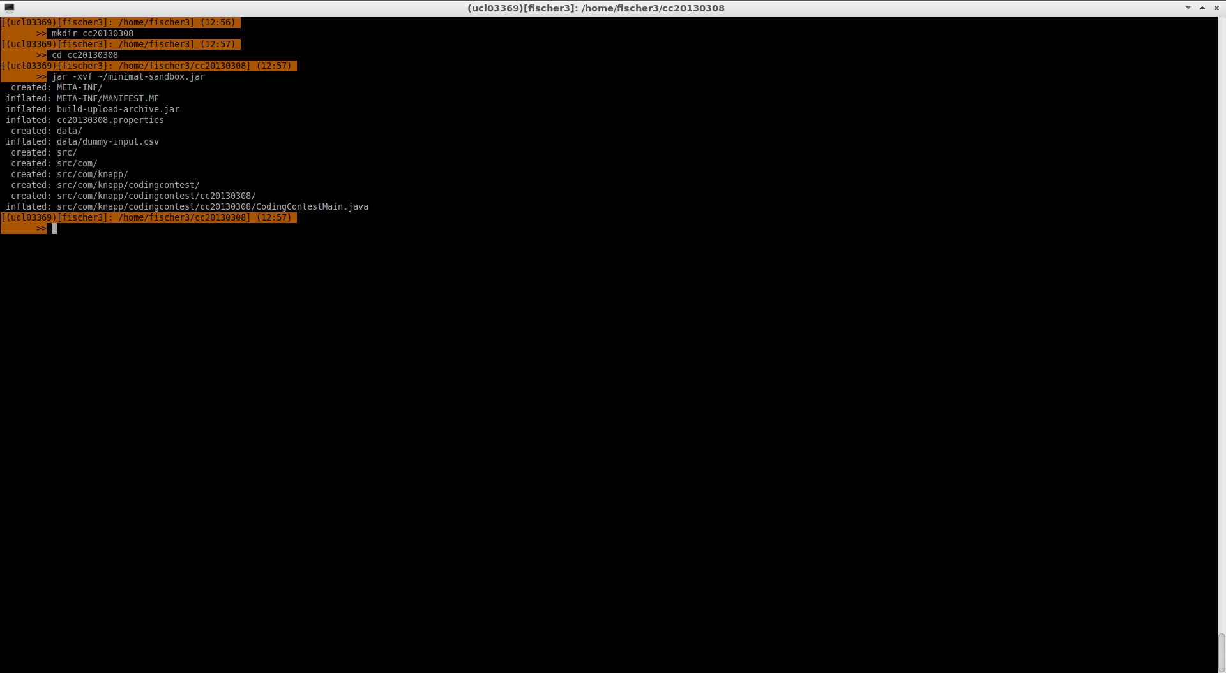

Abbildung 1: Vorbereitung für Sandbox

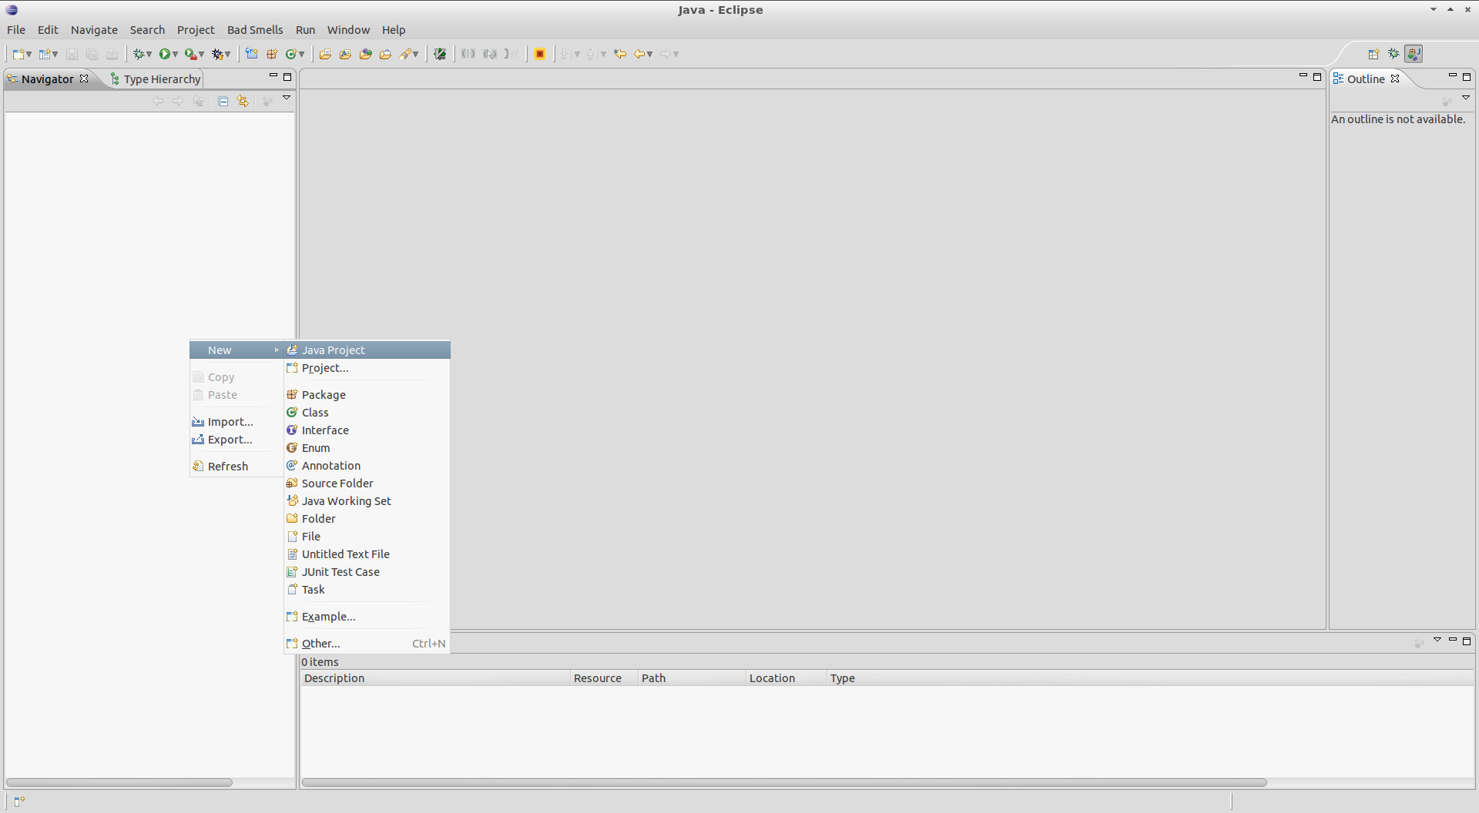

Abbildung 2: Neues Java-Projekt in Eclipse erfassen (1/4)

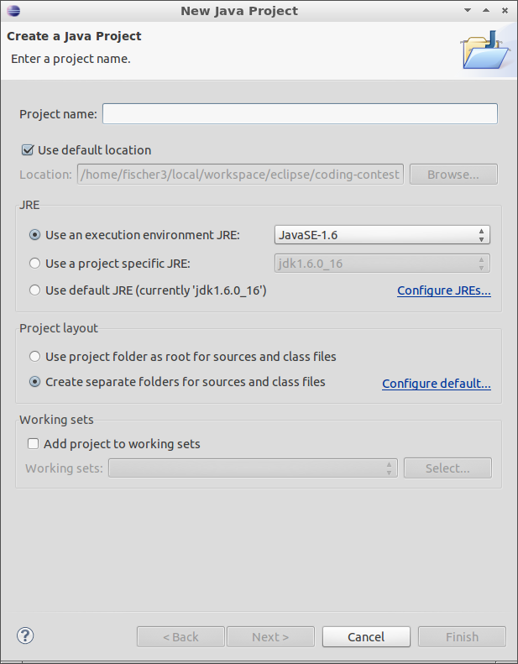

Abbildung 3: Neues Java-Projekt erfassen (2/4)

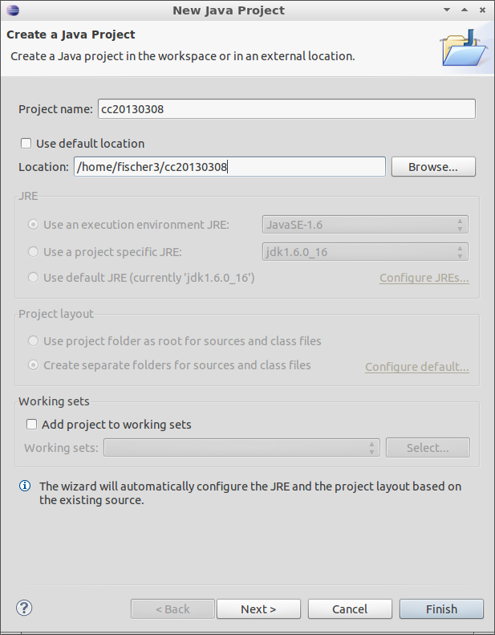

Abbildung 4: Neues Java-Projekt erfassen (3/4)

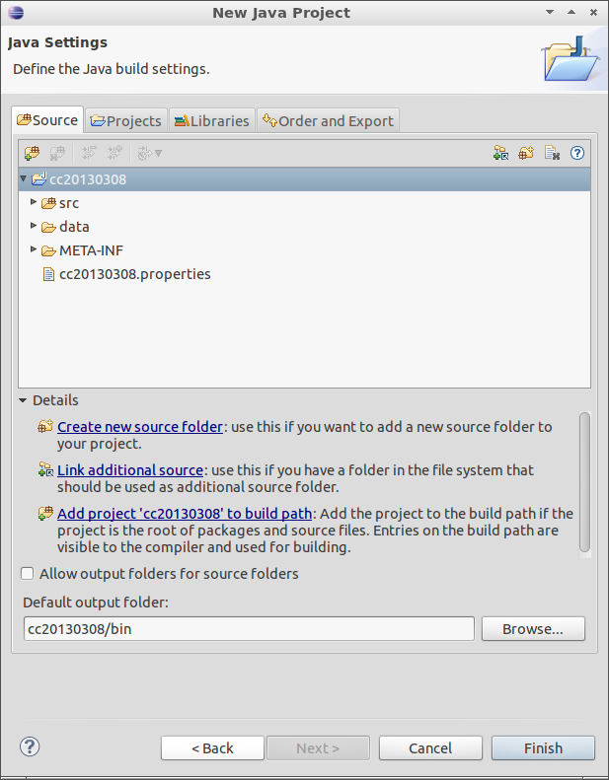

Abbildung 5: Neues Java-Projekt erfassen (4/4)

# Programmausführung

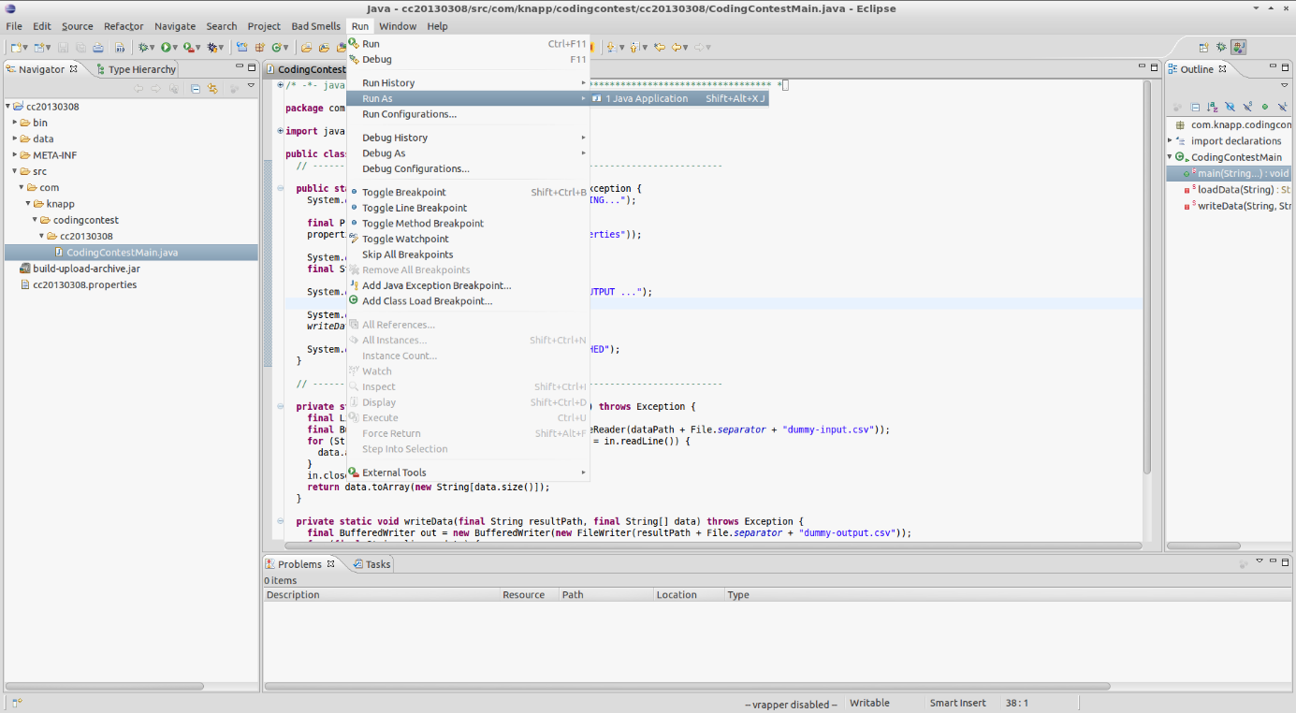

Abbildung 6: Run as -> Java application

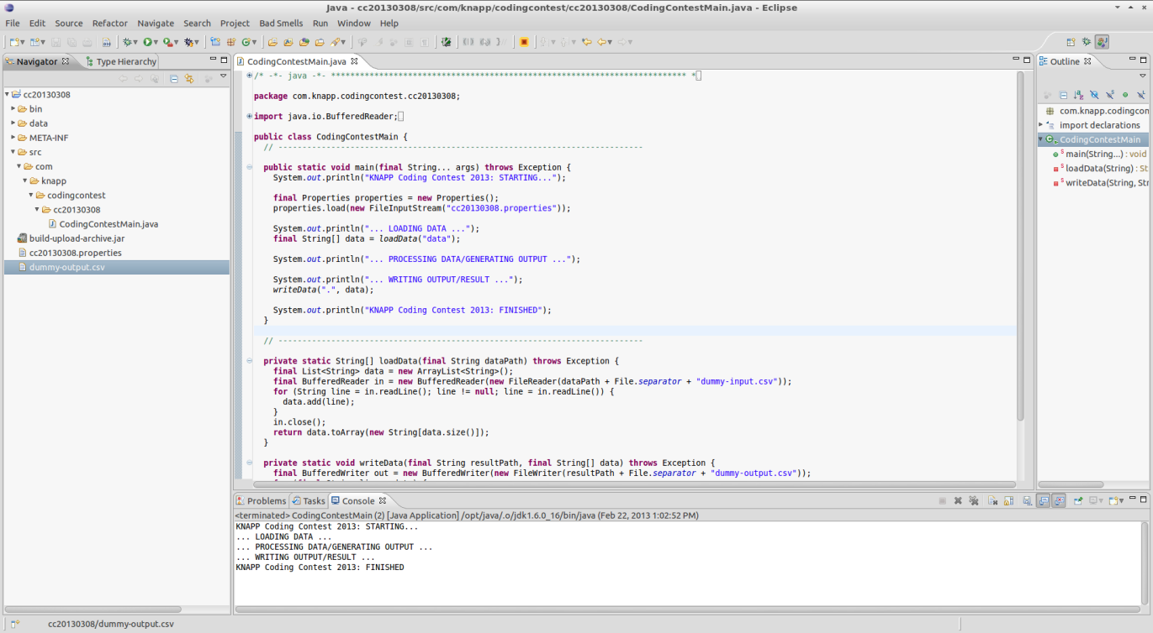

Abbildung 7: Output des vorhergehenden Aufrufs (Ergebnisdatei markiert)

# Variante 2: Java mit NetBeans

# Installation

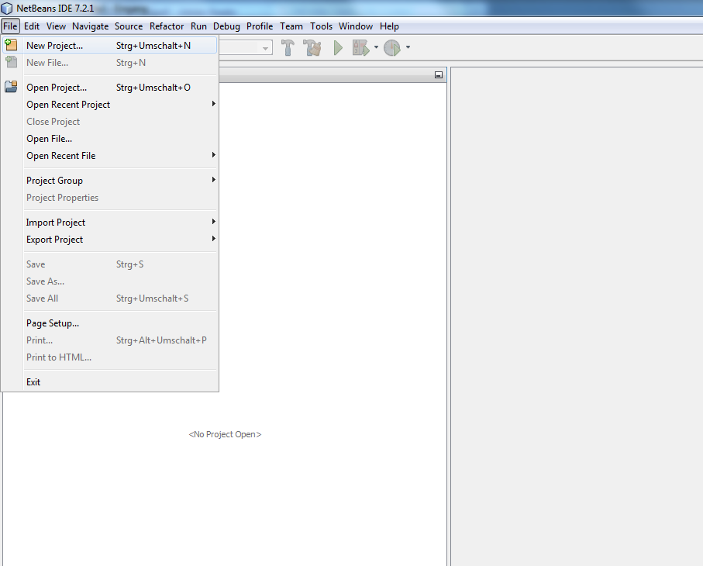

Abbildung 8: Neues Projekt anlegen

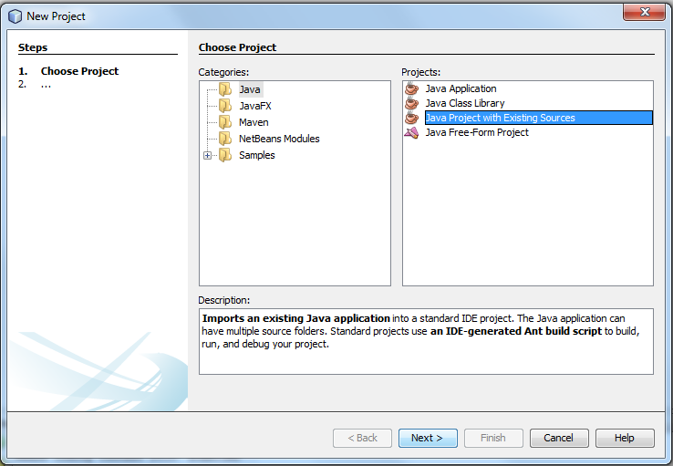

Abbildung 9: Java-Projekt mit bereits existierenden Sourcen auswählen

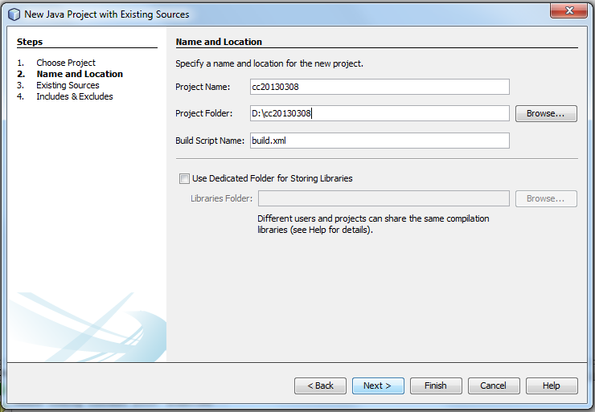

Abbildung 10: Projektnamen vergeben und Pfad der entpackten Sandbox (.jar) auswählen

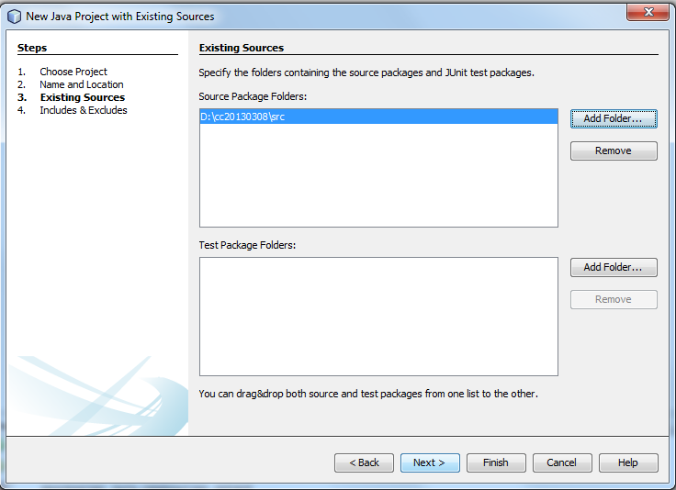

Abbildung 11: src-Verzeichnis als Source Package Folder auswählen und fertigstellen

# Programmausführung

Ergebnis siehe 3.1.2.

# Variante 3: C# mit Visual Studio

Voraussetzungen:

* Web-Browser (IE, Chrome, Firefox …)
* Visual Studio Community 2017 *Update 5* (oder besser)
  + <https://www.visualstudio.com/de/downloads/>
  + C# 7.0
  + .NET 4.7
* Tool zur Erstellung von .zip-Archiven

# Installation

Entpacken der Datei *KCC2019-Demo-csharp.zip* und starten von Visual Studio 2017. Öffne das Projekt *KCC2019-Demo.csproj* .

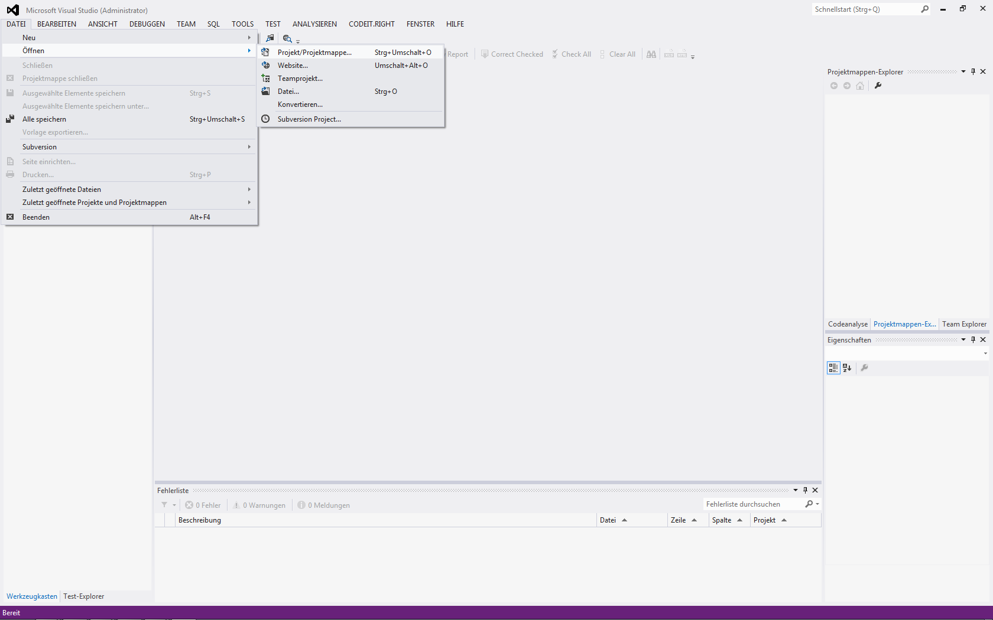

Abbildung 12: Öffnen eines bestehenden Projekts

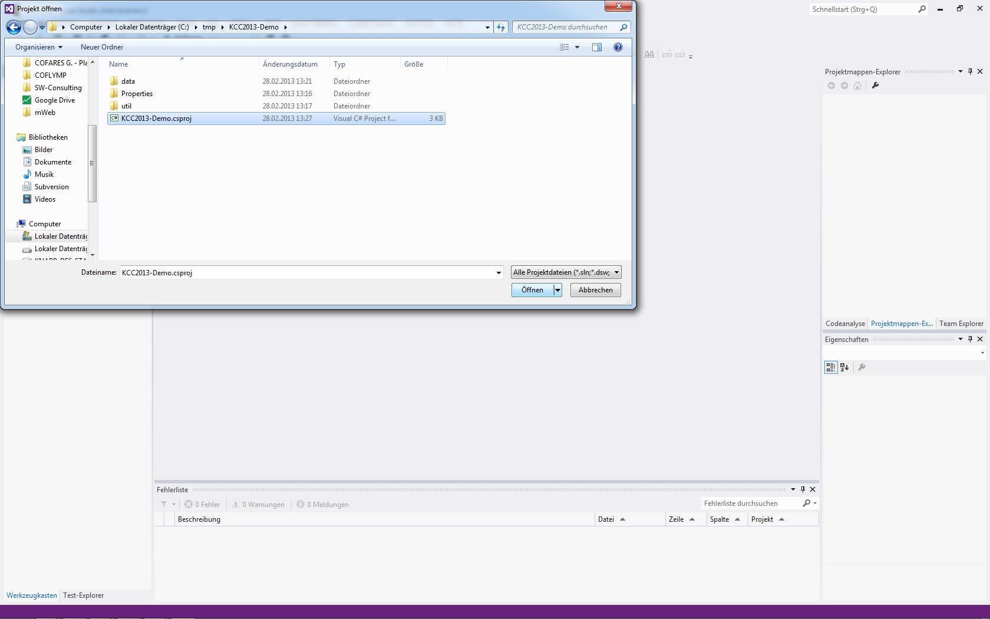

Abbildung 13: Datei „KCC2019-Demo.csproj“ auswählen

# Programmausführung

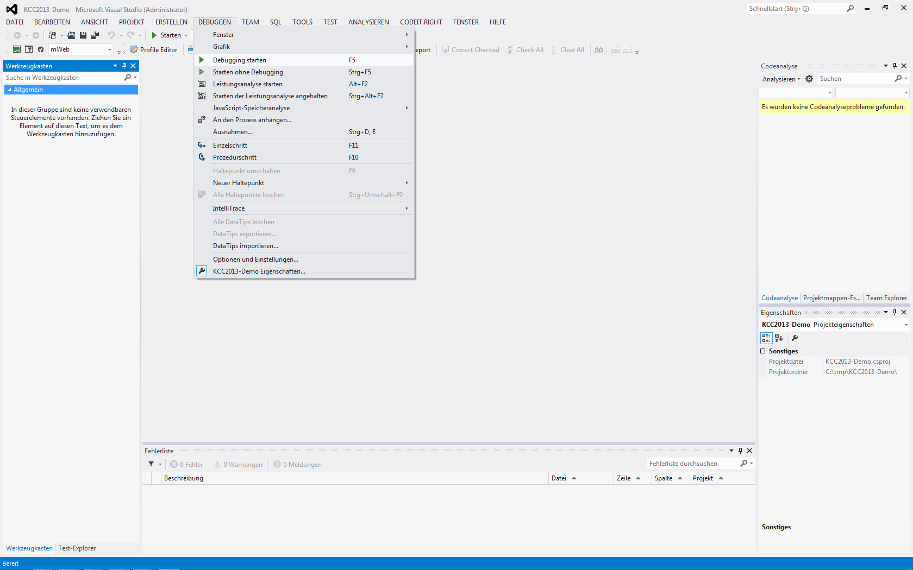

Abbildung 14: Programmausführung

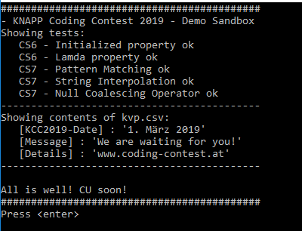

Abbildung 15: Erwartetes Ergebnis

Wenn alles in Ordnung gegangen ist, siehst du ein Konsolenfenster mit der Ausgabe „All is well!“ am Ende.